8 сынып Алгебра 3-тоқсан бойынша жиынтық бағалауға арналған тапсырмалар

|  |  |
| --- | --- |
| **Бөлім** | Квадраттық функция |
| **Тақырыптар** | Квадраттық функция және оның графигі.Мәтінді есептерді шығару |
| **Оқу мақсаттары** | 8.4.1.2 $у=а{\left(х-m\right)}^{2 }$,y= $ax^{2 }+n$ және y= $а{\left(х-m\right)}^{2 }+n$, $a≠0,$ $$түрдегі квадраттық функциялардың қасиеттерін білу және графиктерін салу;$$ 8.4.1.3 у $={ах}^{2}+вх+с,а≠0$ түріндегі квадраттық функцияның қасиеттерін білу және графигін салу;  8.4.1.4 аргументтің берілген мәндері бойынша функцияның мәндерін табу және функцияның мәні бойынша аргументтің мәнін табу;  8.4.2.3 қолданбалы есептерді шығару үшін квадраттық функцияны қолдану |
| **Бағалау критерийлері** | $у=а{\left(х-m\right)}^{2 },y=ax^{2 }+n,$* y= $а{\left(х-m\right)}^{2 }+n$ түрдегі квадраттық функцияның қасиеттерін қолданады және графигін салады $у={ах}^{2}+вх+с,а≠0$* түрдегі квадраттық функцияның қасиеттерін қолданады және графигін салады * аргументтің берілген мәндері бойынша функцияның мәндерін анықтайды және функцияның мәні бойынша аргументтің мәнін анықтайды * квадраттық функцияны қолданып, қолданбалы есептерді шығарады |
| **Ойлау дағдыларының деңгейлері** | **Қолдану. Жоғары деңгей дағдылары** |
| **Орындау уақыты** | **25 минут** |

**1.[3 балл]** *𝑦****=3(${x+2)}^{2}+1$* функциясының графигін салыңыз**:

1. парабола төбесінің координатасын табыңыз
2. координата осьтерімен қиылысу нүктелерін табыңыз

**2.[4 балл] y= $x^{2}+4x-3$ функциясы берілген**.

а) f $\left(-2\right)$, f $\left(1\right)$ функциясының мәндерін табыңыз

б) функцияның графигі (k;-7) нүктесінен өтетін болса, k-ның мәнін табыңыз

**3.[6 балл] $y=- x^{2}+2x+3$ функциясының графигін салыңыз және төмендегі кестеге оның қасиеттерін жазыңыз:**

|  |  |
| --- | --- |
| Функцияның анықталу мен мәндер облысы |  |
| Функцияның өсу және кему аралығы |  |
| Симметрия осінің теңдеуі |  |
| Функцияның нөлдері |  |
| Функцияның ең үлкен және ең кіші мәнін анықтаңыз |  |

**4.[4балл]** Доп 2 м биіктіктен 9,8 м/с бастапқы жылдамдықпен жоғары лақтырды.Биіктік келесі формуламен анықталады $h(t)=-4,9t^{2}+9,8t+2$,биіктігі метрмен, ал t секундпен өлшенеді.

1. Қандай уақыттан кейін доп максималды биіктікке жетеді?
2. Доптың көтерілген ең жоғары биіктігі қандай болады?
3. Қанша уақыттан кейін доп жерге құлайды?

|  |  |  |  |  |
| --- | --- | --- | --- | --- |
| **Бағалау критерийлері** | **Тапсырма**  **№** | | **Дескриптор** | **Балл** |
| **Білім алушы** |
| $$у=а{\left(х-m\right)}^{2 }$$ $$y=ax^{2 }+n$$ y= $а{\left(х-m\right)}^{2 }+n$ түрдегі квадраттық функцияның қасиеттерін қолданады және графигін салады | 1 | | Функцияның графигін салады | 1 |
| Парабола төбесінің координатасын табады | 1 |
| Координата осьтерімен қиылысу нүктелерін табады | 1 |
| аргументтің берілген мәндері бойынша функцияның мәндерін және функцияның мәні бойынша аргументтің мәнін анықтайды | 2 | | Функция мәндерін табады | 1 |
| Теңдеу құрады | 1 |
| Теңдеудің шешімін табады | 1 |
| Жауабын жазады | 1 |
| $у={ах}^{2}+вх+с,а≠0$ түрдегі квадраттық функцияның қасиеттерін қолданады және графигін салады | 3 | | Функцияның графигін салады | 1 |
| Анықталу және мәндер облысын табады | 1 |
| Өсу және кему аралығын дұрыс анықтайды | 1 |
| Симметрия осінің теңдеуін дұрыс жазады | 1 |
| Функция нөлдерін есептейді | 1 |
| квадраттық функцияны қолданып, қолданбалы есептерді шығарады | | 4 | Парабола төбесінің абсциссасын анықтайды | 1 |
| Ең үлкен биіктікті табады | 1 |
| Функция нөлдерін табады | 1 |
| Доптың ұшу уақытын анықтайды | 1 |
| Жалпы балл | | | | 17 |

**3_-тоқсан бойынша жиынтық бағалау тапсырмаларының сипаттамасы**

|  |  |  |  |  |  |  |  |  |
| --- | --- | --- | --- | --- | --- | --- | --- | --- |
| **Бөлім** | **Тексерілетін мақсат** | **Ойлау дағдыларының деңгейі** | **Тапсырмалар саны\*** | **Тапсырма №\*** | **Тапсырма түрі\*** | **Орындау уақыты, мин\*** | **Балл\*** | **Бөлім бойынша балл** |
| Квадрат теңдеулер | 8.4.2.2 мәтінді есептерді бөлшек-рационал теңдеулердің көмегімен шешу | Жоғары деңгей дағдылары | 1 | 5 | ТЖ | 10 | 5 | 5 |
| Квадраттық функция | $8.4.1.3 y=ax^{2}+bx+c,a≠0$ түріндегі квадраттық функцияның қасиеттерін білу және графигін салу | Қолдану | 1 | 3 | ҚЖ | 6 | 4 | 10 |
| 8.4.1.4 аргументтің берілген мәндері бойынша функцияның мәндерін табу және функцияның мәні бойынша аргументтің мәнін табу | Қолдану | 1 | 2 | ҚЖ | 3 | 1 |
| 8.4.2.3 қолданбалы есептерді шығару үшін квадраттық функцияны қолдану | Жоғары деңгей дағдылары | 1 | 6 | ТЖ | 7 | 5 |
| 8.4.3.1 есеп шарты бойынша математикалық модель құру | Қолдану |
| Статистика элементтері | 8.3.3.1 таңдама нәтижелерін жиіліктердің интервалдық кестесі арқылы беру | Қолдану | 1 | 4 | ТЖ | 5 | 1 | 5 |
| 8.3.3.3 жинақталған жиілік анықтамасын білу | Білу және түсіну | 1 | 1 | ҚТБ | 3 | 1 |
| 8.3.3.4 статистикалық кестемен,алқаппен,гистограммамен берілген ақпаратты талдау | Жоғары деңгей дағдылары | 1 | 7 | ТЖ | 6 | 3 |
| **Барлығы:** |  |  | **7** |  |  | **40**  **минут** | **20** | **20** |
| *Ескерту: * - өзгерістер енгізуге болатын бөлімдер* | | | | | | | | |

**«____Алгебра_____________» пәнінен ____3_-тоқсанға арналған**

**жиынтық бағалаудың тапсырмалары**

1.Асқар газет таратушы болып бір айға жұмысқа тұрды (22 жұмыс күн).Ол күн сайын жұмысқа кеткен уақытын санап отырды.Нәтижесі төмендегі кестеде көрсетілген.

|  |  |  |  |  |  |
| --- | --- | --- | --- | --- | --- |
| Уақыт (минутпен) | 60-62 | 62-64 | 64-66 | 66-68 | 68-70 |
| Жиілік (күн саны) | 3 | 4 | а | 7 | 4 |

a-ның мәнін табыңыз [1]

2. =2+1 функциясының графигіне А(2;3) нүктесі тиісті ме, жауабыңызды негіздеңіз. [1]

3 . $y=x^{2}-6$ x+5 функциясының :

1. функцияның нөлдерін, функцияның таңба тұрақтылық аралықтарын анықтаңыз
2. парабола төбесінің координаталарын табыңыз
3. параболаның ең кіші мәнін табыңыз
4. графигін тұрғызыңыз [5]

4.8 а сыныбының 24 оқушысының бойы (см) өлшенді.Нәтижесі келесі кестеде берілген

|  |  |  |  |  |  |  |  |
| --- | --- | --- | --- | --- | --- | --- | --- |
| 156 | 162 | 160 | 161 | 166 | 151 | 150 | 170 |
| 145 | 155 | 154 | 169 | 159 | 164 | 173 | 159 |
| 157 | 145 | 157 | 164 | 161 | 161 | 147 | 153 |

Деректерді төмендегі интервалдық кесте түрінде беріңіздер

|  |  |  |  |  |
| --- | --- | --- | --- | --- |
| Интервал |  |  |  |  |
| жиілігі |  |  |  |  |

[2]

5.Бригада белгілі бір мерзімге 240 тетік дайындау керек. Күніне жоспардан тыс 3 тетік артық жасай отырып, бригада жұмысты 4 күн бұрын аяқтады. Бригада жоспар бойынша күніне қанша тетік жасауы керек? [5]

6. Санақ басталғаннан бастап табиғат қорығындағы бұғылардың саны N келесі формула бойынша модельденген N=- $\frac{1}{10}t^{2}+4t+50$

1. Алғашқы 10 жыл ішінде бұғылар саны қаншаға өскенін анықтаңыз
2. Санақ басталғаннан бастап қанша жылдан кейін бұғылардың саны ең көп болған?
3. Қанша жылдан кейін қорықтағы бұғылар популяциясы жойылған? [5]

7.Мектептегі барлық 10 сынып оқушыларының бойлары (см) көрсетілген.

1. Гистограмманы пайдаланып кестені толтырыңыз
2. Кестені пайдаланып гистограмманы толықтырыңыз
3. Бұл мектепте 10 сынып оқушыларының саны қанша екенін анықтаңыз

|  |  |
| --- | --- |
| Бойының ұзындығы (см) | жиілік |
| 140 $≤h<150$ | 15 |
| $$150≤h<160$$ | 18 |
| $$160≤h<170$$ |  |
| 170 $≤h<180$ |  |
| 180 $≤h<190$ | 9 |

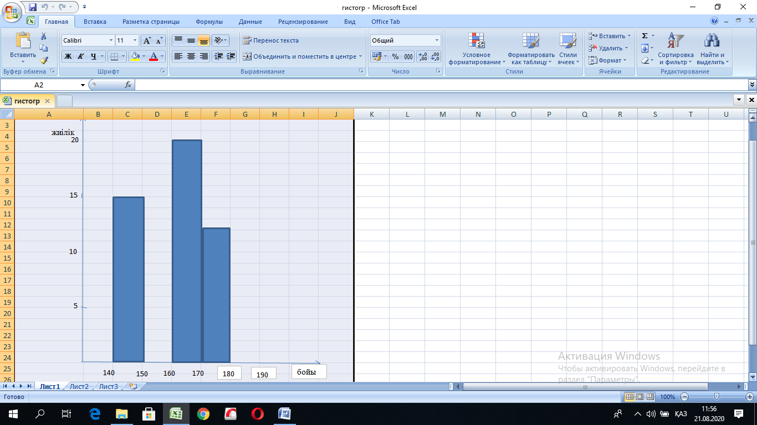

**Балл қою кестесі**

|  |  |  |  |  |
| --- | --- | --- | --- | --- |
| **№** | **Жауап** | | **Балл** | **Қосымша ақпарат** |
| 1 | a=4 | | 1 |  |
| 2 | Иә,себебі f(2)= $2{\left(2-3\right)}^{2}+1=3=3$ | | 1 |  |
| 3a | $$x^{2}-6x+5=0 ; x_{1}=1,x_{2}=5$$ | | 1 |  |
| f(x) $>0; \left(-∞;1\right)∪\left(5;+∞\right)$; f(x) $<0; \left(1;5\right)$ | | 1 |  |
| 3b | $$x_{0}=-\frac{b}{2a}=\frac{6}{2∙1}=3;{ y}_{0}=3^{2}-6∙3+5=-4$$ | | 1 |  |
| 3c | y=-4 | | 1 |  |
| 3d | Функция графигі тұрғызылған | | 1 |  |
| 4 | |  |  |  |  |  | | --- | --- | --- | --- | --- | | интервал | [145;152) | (152;159) | [159;166) | [166;173] | | жиілігі | 5 | 6 | 9 | 4 | | | 1 |  |
| 5 | $\frac{240}{x}-\frac{240}{x+3}$ =4,мұндағы x-тетіктің саны | | 1 |  |
| $$\frac{240\left(x+3\right)-240x}{x\left(x+3\right)}=4$$ | | 1 |  |
| 240 $\left(x+3\right)-240x=4x\left(x+3\right)$ 720= $4x^{2}+12x$; ${ x}^{2}+3x-180=0$ | | 1 | 60 $\left(x+3\right)-60x=x\left(x+3\right)$ $$x^{2}+3x-180=0$$ |
| Теңдеудің шешу тәсілін таңдайды | | 1 |  |
| $x_{1}=12 ,x_{2}=15$ Жауабы x=15 | | 1 |  |
| 6а | Бастапқы санын анықтайды N(0)=50 | | 1 |  |
| 10 жылдағы саны N(10)= $-\frac{1}{10}{∙10}^{2}+4∙10+50=80$ | | 1 |  |
| 6b | Парабола төбесінің абсциссасын анықтайды $t_{0}=-\frac{4}{2∙(-\frac{1}{10})}=20$; 20 жылдан кейін бұғылардың саны ең көп болған | | 1 |  |
| 6c | $-\frac{1}{10}t^{2}+4t+50=0$; $t_{1}=50; t_{2}=-1$ | | 1 |  |
| Жауабы: 50 жылдан кейін жойылған | | 1 |  |
| 7 | 20,12 | | 1 |  |
|  | | 1 | |  |
| 15+18+20+12+9=74 | | 1 | |  |
| Жалпы балл: | | | 20 |  |